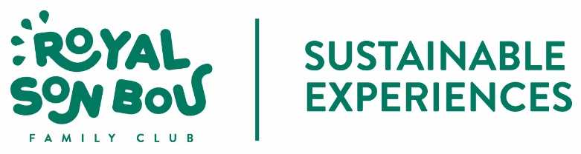

**Política medio ambiental del Royal Son Bou Family Club**

En el Royal Son Bou Family Club estamos comprometidos con la sostenibilidad y la protección del medio ambiente. Nuestros propósitos y esfuerzos están dirigidos a reducir todo lo posible el impacto que nuestras operaciones puedan ocasionar en el entorno.

Debido al impacto de la pandemia por Covid19 en 2020, muchos de los procesos, servicios y productos que se ofertan en el hotel, se han visto modificados o eliminados, afectando a los objetivos habitualmente propuestos en materia de medio ambiente.

Propósitos

* Asegurar que cumplimos con todas las leyes y regulaciones medioambientales.
* Realizar un seguimiento de nuestra gestión medioambiental. Identificación continuada de los aspectos ambientales generados por las actividades del Hotel. Medir los resultados y confrontarlos con los objetivos marcados.
* Formar a nuestros empleados en materia medioambiental de modo que sean conscientes del papel que desempeñan en una gestión sostenible del establecimiento.
* Invitar a nuestros huéspedes para que participen y colaboren con nosotros en la reducción del impacto medioambiental.
* Potenciar el uso de energías renovables

Objetivos en 2021

* Renovar nuestra acreditación como establecimiento Travelife Gold
* Reducir el consumo de agua gracias a la instalación de aireadores en las duchas y los lavabos de los apartamentos.
* Implicar a todos los departamentos en la recogida selectiva de residuos (papel, plástico, vidrio, tóners, etc.). Este tema será monitorizado con regularidad por parte de la Dirección.
* Priorizar la compra de productos reciclados o biodegradables.
* Eliminar productos de un solo uso y priorizar productos a granel para minimizar la generación de residuos.

Esta política se revisa por la Dirección regularmente y está disponible para cualquier persona que pueda estar interesada en su revisión (Tel. 0034-971-372358)

Arantxa González - Subdirectora

